中国工程热物理学会 传热传质学

学术会议论文 编号：173131

**片状石墨微米颗粒、相变材料、水膜冷却对提高太阳能蒸馏器产量的研究**

彭桂龙#，李小佳#，S.W. Sharshir，武丽蓉，F.A. Essa，A.E. Kabeel，杨诺*

（华中科技大学能源与动力工程学院，武汉 430074）

(# 同等贡献；* 杨诺 Email: [nuo@hust.edu.cn](mailto:nuo@hust.edu.cn))

摘要：太阳能蒸馏器是一种便利、廉价的小型淡水生产设备。但由于其生产效率低，目前未能得到广泛应用。本文对传统的太阳能蒸馏器进行三种改进：在水中混合片状石墨微米颗粒，在蒸馏器中使用石蜡相变材料储热，和对玻璃盖板进行水膜冷却。研究结果表明，简单混合石墨颗粒和水可以使蒸馏器产量提升50%。当在三种改进方法同时使用的情况下，与传统蒸馏器相比产量提高了73.8%。对石墨颗粒提高蒸馏器产量的原理分析显示，加入石墨颗粒后，水温上升以及水的饱和蒸汽压增加是产量增加的两个重要原因。本文的研究为改善蒸馏器性能提供了新思路。

关键词：片状石墨 微米颗粒 太阳能蒸馏器 相变材料 水膜冷却

**1** 引言

到2025年，全世界一半以上的人口将面临淡水资源短缺的问题[1-2]。因此，人们必须使用有效的方法来获取足够的淡水，海水淡化就是其中最重要的方法之一。在众多海水淡化方法中，太阳能蒸馏器因具有以下优点而受到广泛关注:易于制造、便宜、无需操作技巧、基本无需维护和不需要另外的能量。现有的研究主要从三个方面来提高太阳能蒸馏器的效率：改善结构，使用特殊材料或使用辅助设备。例如塑料净水器[3]，平板集热式蒸馏器[4-5]，三层基底型蒸馏器[6]，毛细型蒸馏器 [7]，多效蒸馏器[8]，结合真空管集热器的蒸馏器[9]，在装置中使用黑色砾石或黑色橡胶[10]，染料[11]和海绵块[12]等。

除了上述改进之外，研究人员还发现，通过在玻璃盖板上进行水膜冷却,增加水上表面和玻璃盖内表面之间的温差也可以提高产量[13]。同时，许多研究人员使用了相变材料（PCM）来改进淡化系统[14]。近来随着纳米科技的发展，纳米材料也开始被逐渐应用于太阳能海水淡化领域。最常见的就是将纳米颗粒与水混合制成纳米流体并应用在蒸馏系统中[15-17]。纳米流体与其基液相比具有很多有助于提高蒸馏器效率的特殊性能，例如高热导率[18]和高太阳辐射吸收率[19]。但纳米材料通常成本较高，因此难以在实际应用中使用。

本文综合了水膜冷却、相变材料和微米颗粒对蒸馏器进行了四种改进。其中相变材料为普通石蜡，微米颗粒为片状石墨微米颗粒(FGN)。需要指出的是，在所有的改进中，FGN只是简单地与水混合而没有加任何添加剂。与其他工作中制备的纳米流体相比，本文使用FGN的方法仅需较低的技术水平和成本，容易应用于实际。此外，由于其相对较大的横向尺寸，颗粒可以用布过滤来回收。

**2** 实验装置

太阳能蒸馏器和所有的系统组件都位于中国武汉市华中科技大学能源与动力工程学院（纬度30°510’N，东经114°41’E）。太阳能海水淡化实验系统由三个太阳能蒸馏器组成，装置的照片如图1所示。在实验过程中，三个太阳能蒸馏器之一被用来作为传统的太阳能蒸馏器，另外两个为改进的太阳能蒸馏器。蒸馏器由镀锌铁板（1.5mm）制成，其底部储水的面积为0.25m2（宽0.5m，宽0.5m），前壁和后壁的高度分别为160mm和450mm。太阳能蒸馏器的底部和侧壁被漆成黑色以吸收太阳辐射。为了减少热损失，所有的壁面均用玻璃纤维（厚度5cm）保温。蒸馏器玻璃盖的厚度为3.5mm。玻璃盖的倾斜角为30°。

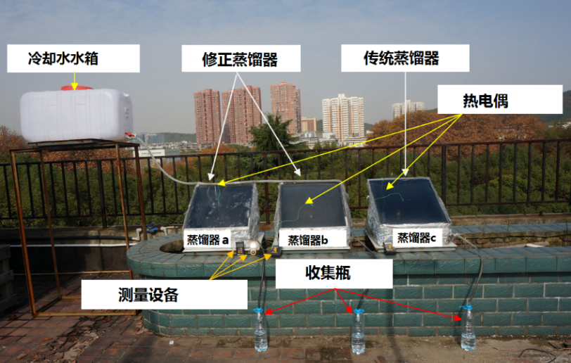

图1 太阳能蒸馏器实验装置

在实验过程中，系统保持朝南方向。在蒸馏器工作时，水蒸发后水蒸汽凝结在玻璃盖的内表面上。由于玻璃盖倾斜的重力作用，水珠沿着玻璃表面向下流动。蒸馏器内前壁有一水槽，用于收集流过来淡水，该槽出口与一根塑料管相连接，将水排入外部收集瓶。高浓度的盐水则通过另一个管道从排水孔排出蒸馏器外。鉴于海水与淡水蒸发速度区别不大[20]，在本文中用自来水代替海水进行研究。

实验中每小时测量一次环境、盐水和外部玻璃盖的温度，太阳辐射，风速和每个蒸馏器的产量。温度由量程（-50～180℃）精度（±1℃）的K型热电偶测定。而太阳能强度由而太阳能计（TES-1333R，0-2000/ m2，±10W/m2）测量。风速采用叶片型数字风速计（GM816）测量，测量范围为（0.1-30 m/s），精度为±0.1 m/s。产量通过量筒（±2ml）测量。

本文中设计了四种改进方案分别为命名方案（A）（B）（C）和（D）。方案（A）为通过手动搅拌将FGN与水混合以制备0.5％质量浓度的水-FGN混合物（WFGN）。然后将黑色的WFGN通过排水孔倒入太阳能蒸馏器。大多数颗粒在几十分钟内会沉淀。FGN的横向尺寸约为1.3μ，FGN的厚度约为100nm。颗粒的SEM图像如图2a所示。方案（B）中，蒸馏器内除了WFGN外，蒸馏器底部还放置有20根封装有石蜡的不锈钢管以储存能量，钢管外壁与水直接接触。每根管子长49cm，直径1.6cm。管道的外表面被漆成黑色以吸收更多的太阳能。FGN和PCM的规格参数如表1所示。方案（C）在方案（A）的基础上增加了水膜冷却。水膜冷却就是冷水在玻璃盖的上表面流动，以冷却玻璃盖，加快蒸汽冷凝。冷却水的质量流量固定为约0.03 kg/s。用于供应冷却水的冷水箱的尺寸为88 ×842×242cm。方案（D）包含WFGN，封装有石蜡的不锈钢管和水膜冷却，是方案（A）（B）（C）的融合。如果没有特别说明，所有方案中蒸馏器底部的水深都是0.5cm。

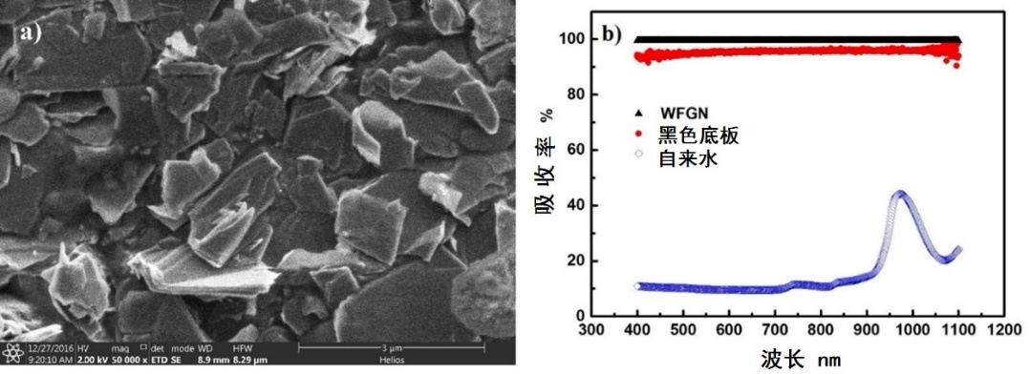

图2. （a）石墨微米颗粒的扫描电子显微镜(SEM)图像。（b）自来水，黑色底板和WFGN的吸光率。

3结果讨论

3.1.使用FGN的效果[方案（A）]

如图3a所示，方案（A）中蒸馏器和玻璃温度高于传统的蒸馏器的（0-4）℃和（0 -2）℃。因此，与传统蒸馏器相比，方案（A）蒸馏器的系统温度较高，有助于水的蒸发。方案（A）和传统蒸馏器的每小时产量如图3b所示，蒸馏器的每小时产量即每小时收集到的蒸馏水的体积。可以看出方案（A）中蒸馏器每小时产量在一天内都高于传统的蒸馏器，全天产量提高约50％。同时，可以从图3a，b中得出结论，产量曲线的趋势与温度曲线的趋势相似。这表明温度对产量的影响很大。

表1 FGN和PCM的规格参数

|  |  |
| --- | --- |
| 属性 | 数值 |
| FGN的导热系数，(W/(m K)) | 129 |
| FGN密度，(g/cm3) | ~2 |
| FGN的横向尺寸，(μm) | ~1.3 |
| FGN的厚度，（nm） | ~100 |
| WFGN中FGN的质量浓度，（%） | 0.5 |
| PCM的熔点，（℃） | 48 |

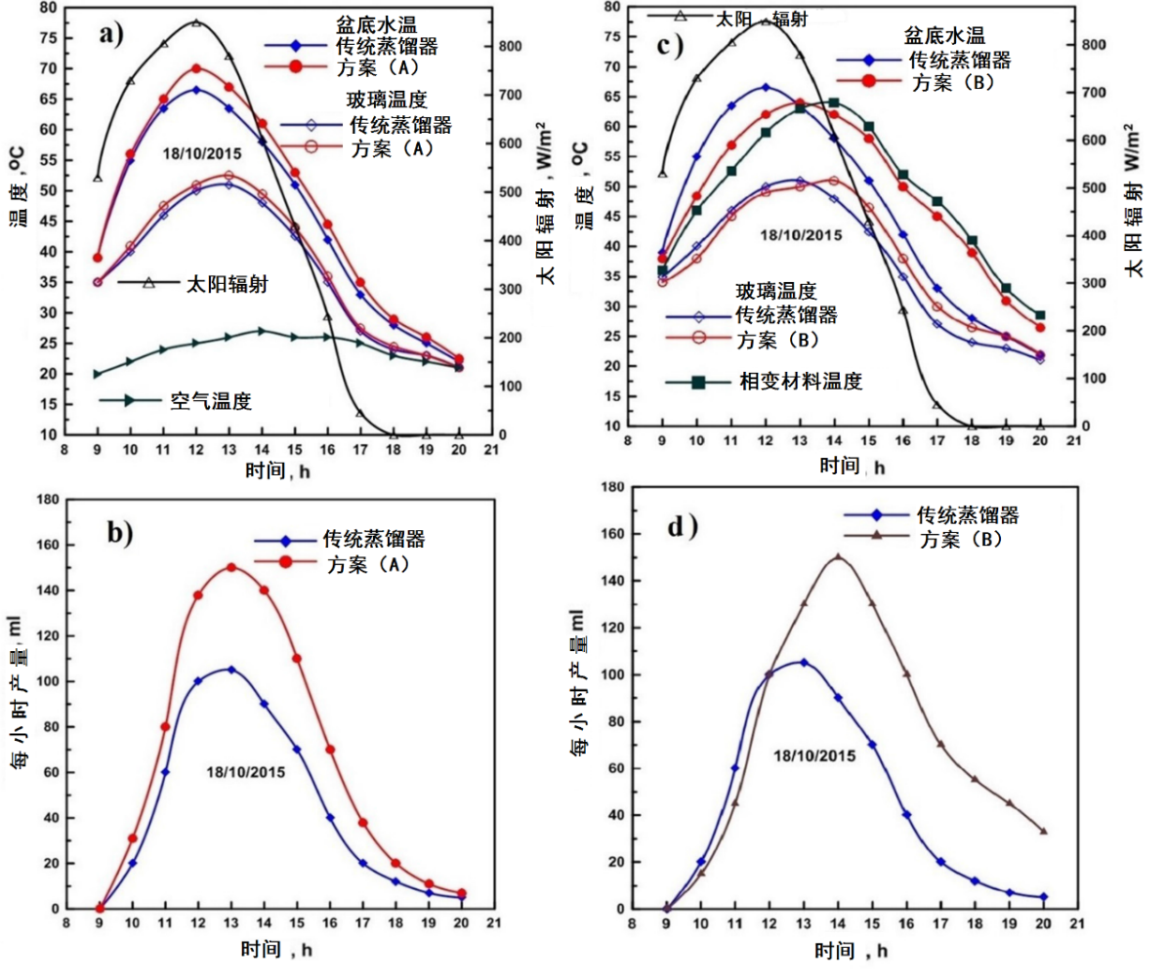图3（a）方案（A）温度随时间的变化；（b）方案（A）与传统蒸馏器每小时产量变化；

（c）方案（B）温度随时间的变化；（d）方案（B）与传统蒸馏器每小时产量变化。

为了探究产量提高的原因，如图2b所示，本文测量了自来水、黑色盆底和WFGN的吸光率。由图可知，WFGN的吸光率约为99.5％，比黑色盆底高出约5.5％（94％）。这是因为WFGN为多孔结构，具有三维的吸收表面，被某个颗粒散射的光会被其他颗粒再次吸收，因此拥有较高吸收率。但是显然，相比于50.3%的产量提高，吸收率的提高所占比例非常小。这说明，相比于使用黑色盆底吸收太阳光，使用FGN后可使所吸收的热量更多用于蒸发而不是损失掉。

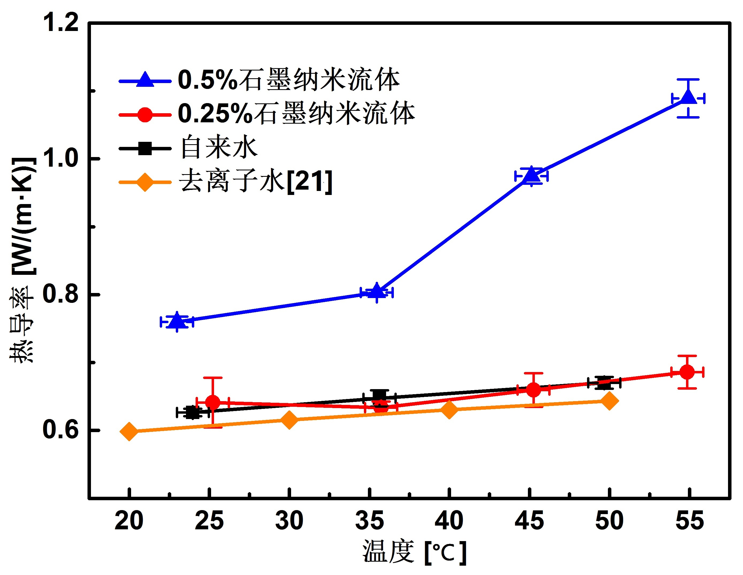

图4 石墨纳米流体热导率测量结果

为了进一步分析使用纳米颗粒后液体的传热性质，本文测量了不同颗粒浓度和不同温度下，流体的热导率。结果如图4所示，显然，当流体中石墨颗粒浓度为0.5%时，其热导率比水高约25-70%。由此可见，FGN可以明显的增强传热，从而提高蒸发效率。

3.2．使用FGN和PCM的效果[方案（B）]

方案（B）蒸馏器和传统蒸馏器的每小时的温度变化和太阳辐射强度如图3c所示。从图中也可以观察到，与方案(A)和传统蒸馏器不同，方案（B）的温度和产量曲线的峰值出现在太阳辐射曲线的峰值之后约1小时。这是因为所吸收的能量的一部分存储在PCM中作为相变潜热，所以系统需要更长的时间和更多的能量来升高温度。如图3a,b所示，由于方案（B）蒸馏器上午温度较低，传统蒸馏器的温度和产量从上午9:00到12:00都更高。

同时由图3c可得，在方案（B）蒸馏器中由于PCM的存在，下午阳光减弱后系统水温下降比传统蒸馏器的要慢。因此在13点后，方案（B）蒸馏器内的水温远高于传统蒸馏器。此外，如图3d所示，PCM在日落之后（大约18:00）仍发挥着明显的效果。对于有PCM的蒸馏器（方案（B）），在夜间（18：00-20：00）仍能产生可观的蒸馏水量。总体而言，方案（B）蒸馏器的全天（从9:00到20:00）达到约873ml /天，比传统蒸馏器的（529ml /天）高出65％。

3.3 使用FGN和水膜冷却的效果[方案（C）]

根据图3a，方案（A）的蒸馏器水温高于传统蒸馏器的水温。然而，由于蒸汽量的增加，玻璃的温度也高于传统蒸馏器的玻璃温度。较高的玻璃温度意味着冷凝效果的降低，因此产量的提高受到限制。方案(C)通过在玻璃盖板上使用水冷却膜来降低玻璃温度，增强蒸汽的冷凝，从而达到进一步提高产量的效果。此外，冷却膜可以清洁玻璃盖，以保持玻璃盖的良好的光透射率。

方案（C）和常规太阳能蒸馏器，太阳辐射，盆地水，玻璃覆盖物和环境温度的变化如图5c所示。方案（C）和常规蒸馏器的小时产量变化如图所示。从图中可以看出，方案（C）中蒸馏器的玻璃盖温度比常规的玻璃盖温度低约1-21℃。同时，由于水膜冷却带走了一些能量，水温降低了6℃。方案（C）中的蒸馏器，水-玻璃温度差增加约27℃，并且在中午高于常规蒸馏器16℃的水-玻璃温度差。与常规蒸馏器相比，方案（C）的蒸馏器产量提高了56％。

3.4 使用FGN，PCM和水膜冷却的效果[方案（D）]

使用PCM和FGN可以提高蒸发速率，并且使用水膜冷却可以提高冷凝速率。因此在这一部分中，实验同时采用PCM，FGN和水膜冷却来提高太阳能蒸馏器的性能，以显示整体效果。图5a,b中显示出了水，玻璃盖，PCM的温度变化和蒸馏器的小时产量变化。可以从图5a中得出，随着太阳强度的增加，PCM的温度也因为通过从黑色金属管传导到PCM的传热量增加而增加。13点以后，PCM开始排放储存的热量，蒸馏器内水温比传统的水温要高。

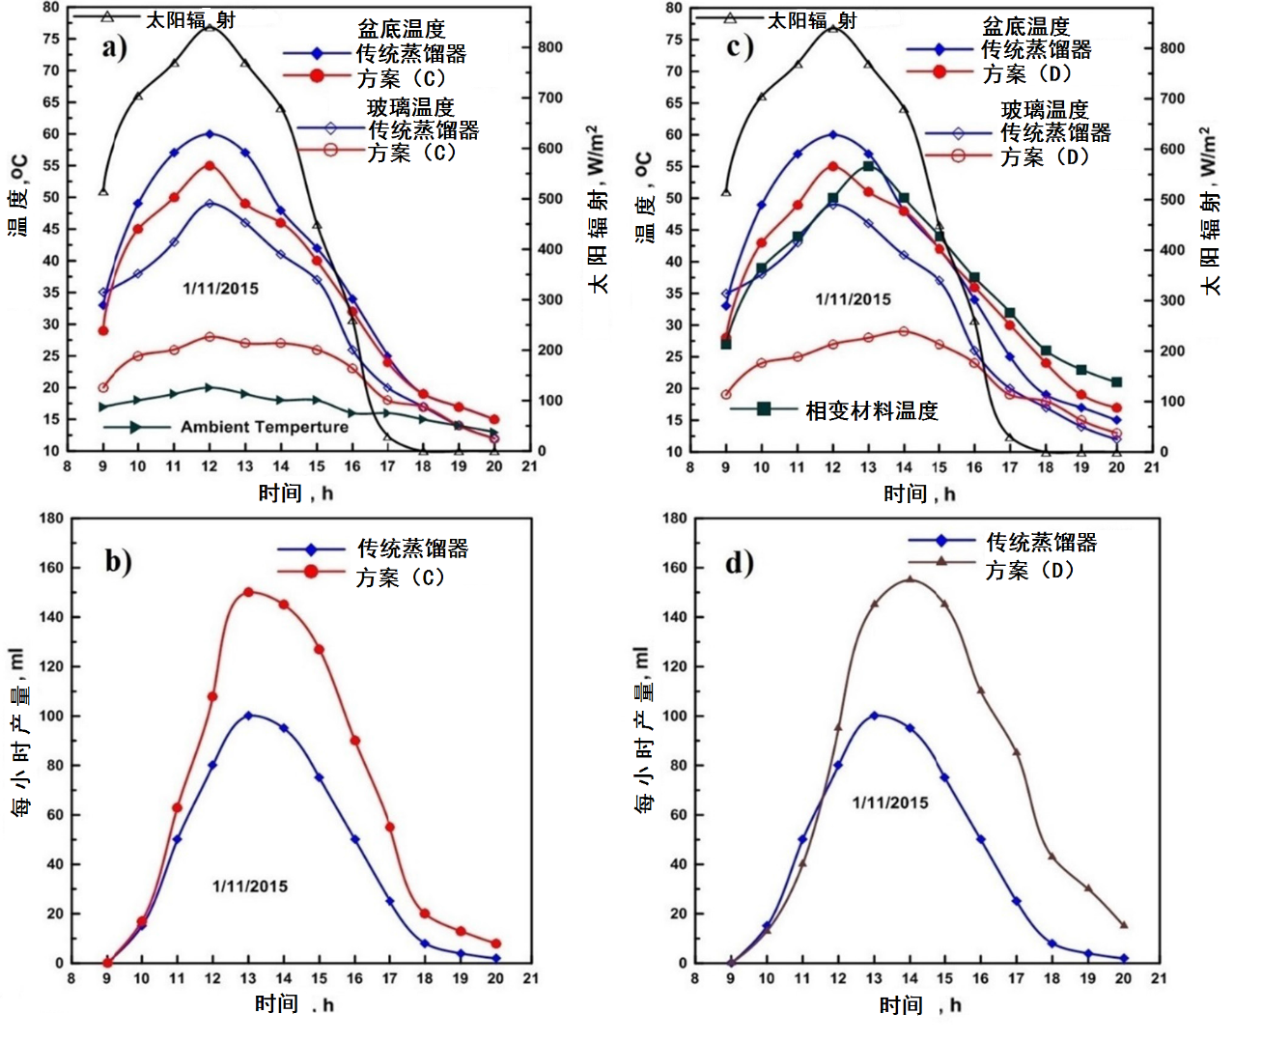

图5 （a）方案（C）温度参数随时间的变化；（b）方案（C）与传统蒸馏器每小时产量变化

（c）方案（D）温度参数随时间的变化；（d）方案（D）与传统蒸馏器每小时产量变化

表2 不同日期产量的提高情况

|  |  |  |  |
| --- | --- | --- | --- |
| 日期 | | 方案 | 提高率, (%) |
| 16/10/2015 | (A) | | 49±1.9 |
| (B) | | 64.7±1.9 |
| 18/10/2015 | (A) | | 50.3±1.9 |
| (B) | | 65±2 |
| 26/10/2015 | (C) | | 55.8±2 |
| (D) | | 71.4±2.1 |
| 1/11/2015 | (C) | | 56.2±2 |
| (D) | | 73.8±2.1 |

同时，由于水膜冷却的作用，方案（D）蒸馏器的玻璃温度比传统太阳能蒸馏器的玻璃温度低约1-22℃。由于膜冷却和PCM的综合，方案（D）中蒸馏器的水-玻璃温度差在全天内远远高于传统的蒸馏器，这对提高产量有很大贡献。因此，方案（D）的产量比传统蒸馏器的提高了73.8％。表2总结了不同方案和不同日期的产量提高情况。表3为本文与其他相关工作的对比，显然本文基于石墨颗粒的各种改进相比其他纳米颗粒具有很好的效果。

表3 改进蒸馏器方案（A）、（B）、（C）、（D）的产量与其他研究者工作的对比

|  |  |  |
| --- | --- | --- |
| **文献地点** | **蒸馏器** | **产量的最大增量 （%）** |
| 本文的研究  中国，武汉 | 方案（A）  方案（B）  方案（C）  方案（D） | 50.28  65.00  56.15  73.80 |
| Nijmeh等人[15]  约旦，安曼 | 添加KMnO4  添加K2CrO7 | 26  17 |
| Elango等人[16]  印度，泰米尔纳德邦 | 添加Al2O3  添加Fe2O3  添加ZnO | 29.95  18.63  12.67 |
| Sahota&Tiwari等人[17]  印度，德里 | 添加Al2O3 | 12.2 |

3.5 FGN提高蒸馏器产量的机理探讨

从上述讨论可以看出，温度对提高产量非常重要。但是如图3a所示，当方案（A）蒸馏器中水的温度与传统蒸馏器中的相同时（上午9-11点），方案（A）蒸馏器的产量仍然相对传统蒸馏器有所提高（约30％）。为了进一步研究这一现象并分析其机理，我们在室内进行了实验来测定温度和蒸发的详细数据。

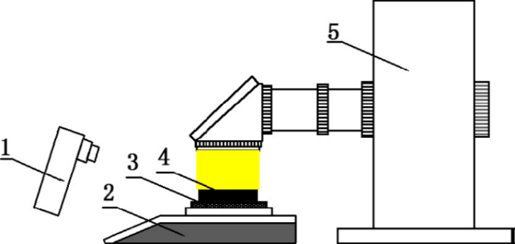

图6. 室内实验设置的原理图。1-IR摄像机（IRS S6，±1℃）监测表面温度; 2-天平（Sartorius Practum 224，±0.0002g）以测量质量变化; 3-聚苯乙烯绝缘层（k = 0.036W /（m K）），厚度为1cm; 4黑色不锈钢培养皿，液体深度1厘米; 5太阳能模拟器（CEL-S500R）生成太阳光。

室内实验设置的示意图如图6所示。太阳光强度调整至1 kw/m2。环境温度和湿度分别控制在25±0.5℃和60±2％。环境风速接近0 m/s。

如图7a所示，实验中自来水和WFGN的水表面温度差异不明显。在开始时（0-300秒），WFGN的表面温度略高于自来水的表面温度（小于1℃）。300秒后，水的表面温度几乎与WFGN相同。然而，如图7b所示，WFGN的蒸发速率总是高于自来水的蒸发速率。图7c显示自来水和WFGN的累积蒸发量和FGN导致的产量增加率。可以看出，加入FGN后产量增加了约30％。

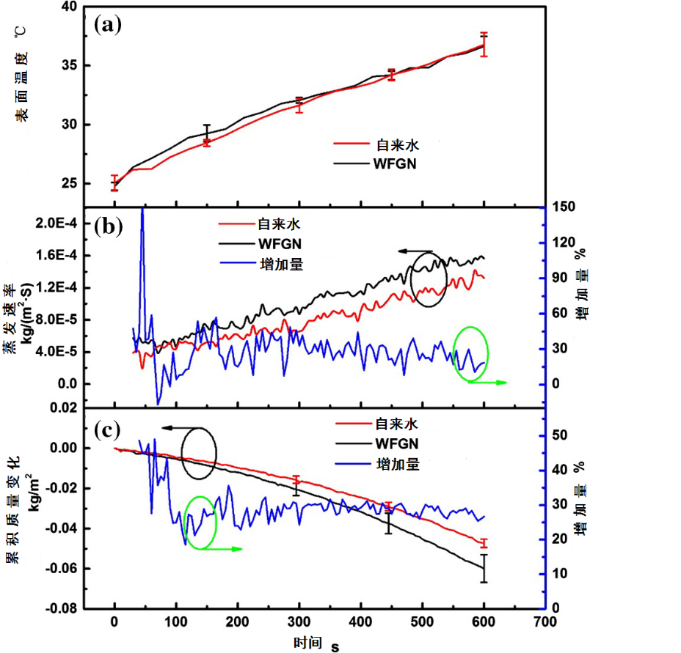

图7 温度和蒸发的详细数据 （a）自来水和WFGN的平均表面温度 （b）自来水和WFGN的蒸发速率和FGN的增强量（c）自来水和WFGN的累积质量变化和FGN的增加量

显然，室内外实验结果一致。这可以通过饱和蒸气压的增加来解释。蒸发速率之间的关系J*eV气液界面液体的饱和蒸汽压PsL可以用TED-SRT蒸发通量表达式表示[22]：

 (1)

其中m是分子的质量，kB是玻尔兹曼常数。 TL是液 - 液界面液体的温度，PV和TV分别是汽液界面蒸汽的真实蒸汽压和温度。 和 分别为蒸发系数和冷凝系数：

 (2)

 (3)

其中DOF表示振动频率自由度。非线性和线性分子的DOF值分别为3n-6和3n-5，其中n是分子中的原子数。

实验中自来水和WFGN的表面温度几乎相同。此时提高产量的唯一驱动力是PsL的增加。该现象在文献[23，24]中有详细讨论。因此，在整个实验过程中，蒸馏器中的石墨颗粒很有可能是通过提高水的温度和饱和蒸气压来增加产量的。

**4** 结论

本文研究了四种改进方法对蒸馏器产量的影响。方案（A）:在水中混合微米片状石墨(FGN)；方案（B）：水中混合FGN以及在蒸馏器中使用石蜡储热；方案（C）：在水中混合FGN以及对玻璃进行水膜冷却；方案（D）：水中混合FGN，在蒸馏器中使用石蜡储热以及对玻璃进行水膜冷却。结果表明，四种改进方式分别使蒸馏器产量提高了约50％，65％，56％，73.8％。本研究证明，仅需将石墨微米颗粒简单与水混合即可大幅度提高蒸馏器的产量。另外，实验发现，水的表面温度相同的情况下，添加石墨颗粒的水蒸发更快。这可能是由于石墨颗粒能也改变水的饱和蒸汽压。因此，蒸馏器中的石墨颗粒可能是通过提高水的温度和饱和蒸气压来增加产量的。

**致谢**

本工作得到以下科研经费的支持：国家自然科学基金（51576076）（杨诺）。

参考文献

[1] M. A. Shannon, P. W. Bohn, M. Elimelech, J. G. Georgiadis, B. J. Marinas, and A. M. Mayes. Science and technology for water purification in the coming decades[J]. Nature, 2008, 452(7185): 301-310

[2] H. Sharon and K. S. Reddy. A review of solar energy driven desalination technologies[J]. Renewable and Sustainable Energy Reviews, 2015, 41: 1080-1118

[3] J. Ward. A plastic solar water purifier with high output[J]. Solar Energy, 2003, 75(5): 433-437

[4] A. A. Badran, I. A. Al-Hallaq, I. A. Eyal Salman, and M. Z. Odat. A solar still augmented with a flat-plate collector[J]. Desalination, 2005, 172(3): 227-234

[5] C. Tiris. Experimental studies on a solar still coupled with a flat-plate collector and a single basin still[J]. Energy Conversion & Management, 1998, 39(8): 853-856

[6] A. A. El-Sebaii. Thermal performance of a triple-basin solar still[J]. Desalination, 2005, 174(1): 23-37

[7] B. Bouchekima. A small solar desalination plant for the production of drinking water in remote arid areas of southern Algeria ☆[J]. Desalination, 2003, 159(2): 197-204

[8] M. R. Karimi Estahbanati, M. Feilizadeh, K. Jafarpur, M. Feilizadeh, and M. R. Rahimpour. Experimental investigation of a multi-effect active solar still: The effect of the number of stages[J]. Applied Energy, 2015, 137: 46-55

[9] K. Voropoulos, E. Mathioulakis, and V. Belessiotis. Solar stills coupled with solar collectors and storage tank––analytical simulation and experimental validation of energy behavior[J]. Solar Energy, 2003, 75(3): 199-205

[10] A. S. Nafey, M. Abdelkader, A. Abdelmotalip, and A. A. Mabrouk. Solar still productivity enhancement[J]. Energy Conversion & Management, 2001, 42(11): 1401-1408

[11] D. K. Dutt, A. Kumar, J. D. Anand, and G. N. Tiwari. Performance of a double-basin solar still in the presence of dye[J]. Applied Energy, 1989, 32(3): 207-223

[12] B. A. K. Abu-Hijleh and H. M. Rababa’H. Experimental study of a solar still with sponge cubes in basin[J]. Energy Conversion & Management, 2003, 44(9): 1411-1418

[13] A. S. Abdullah. Improving the performance of stepped solar still[J]. Desalination, 2013, 319: 60-65

[14] V. G. Gude. Energy storage for desalination processes powered by renewable energy and waste heat sources[J]. Applied Energy, 2015, 137: 877-898

[15] S. Nijmeh, S. Odeh, and B. Akash. Experimental and theoretical study of a single-basin solar sill in Jordan[J]. International Communications in Heat and Mass Transfer, 2005, 32(3-4): 565-572

[16] T. Elango, A. Kannan, and K. Kalidasa Murugavel. Performance study on single basin single slope solar still with different water nanofluids[J]. Desalination, 2015, 360: 45-51

[17] A. E. Kabeel, Z. M. Omara, and F. A. Essa. Enhancement of modified solar still integrated with external condenser using nanofluids: An experimental approach[J]. Energy Conversion and Management, 2014, 78: 493-498

[18] A. Ghozatloo, A. Rashidi, and M. Shariaty-Niassar. Convective heat transfer enhancement of graphene nanofluids in shell and tube heat exchanger[J]. Experimental Thermal and Fluid Science, 2014, 53: 136-141

[19] S. W. Sharshir, G. Peng, L. Wu, N. Yang, F. A. Essa, A. H. Elsheikh, S. I. T. Mohamed, and A. E. Kabeel. Enhancing the solar still performance using nanofluids and glass cover cooling: Experimental study[J]. Applied Thermal Engineering, 2017, 113: 684-693

[20] V. G. Gude, N. Nirmalakhandan, S. Deng, and A. Maganti. Low temperature desalination using solar collectors augmented by thermal energy storage[J]. Applied Energy, 2012, 91(1): 466-474

[21] The CRC handbook of thermal engineering[M]. Springer Science & Business Media, 2000.

[22] A. H. Persad and C. A. Ward. Expressions for the Evaporation and Condensation Coefficients in the Hertz-Knudsen Relation[J]. Chem Rev, 2016, 116(14): 7727-7767

[23] C. Y. Tso and C. Y. H. Chao. Study of enthalpy of evaporation, saturated vapor pressure and evaporation rate of aqueous nanofluids[J]. International Journal of Heat and Mass Transfer, 2015, 84: 931-941

[24] Z. Huang, X. Li, H. Yuan, Y. Feng, and X. Zhang. Hydrophobically modified nanoparticle suspensions to enhance water evaporation rate[J]. Applied Physics Letters, 2016, 109(16): 161602